软件测试基础

软件测试概论

概述
软件测试是伴随着软件的产生而产生的，有了软件生产和运行就必然有软件测试。早期的软件开发过程中，对测试的投入极少，测试介入得也晚，常常是等到形成代码，产品已经基本完成时才进行测试。
到20世纪70年代，尽管对“软件工程”的真正含义还缺乏共识，但这一词条已经频繁出现。当时对软件测试的定义是：“测试是为了发现错误而执行的一个程序或者系统的过程”。直到20世纪80年代早期，软件测试定义发生了改变，测试不单纯是一个发现错误的过程，而且包含软件质量评价的内容。软件开发人员和测试人员开始坐在一起探讨软件工程和测试问题。制定了各类标准，包括IEEE标准、美国ANSI标准以及ISO国际标准。1983年，Bill Hetzel“软件测试完全指南”一书中指出：“测试是以评价一个程序或者系统属性为目标的一种活动，测试是对软件质量的度量”。
20世纪90年代，测试工具终于盛行起来。人们普遍意识到工具不仅是有用的，而且要对今天的软件系统进行充分的测试，工具是必不可少的。此时对软件测试的定义是：“测试是为了度量和提高被测软件的质量，对测试软件进行工程设计、实施和维护的整个生命周期过程”。
近20年来，随着计算机和软件技术的飞速发展，软件测试技术研究也取得了很大的突破，测试专家总结了很好的测试模型，比如著名的V模型、W模型等，在单元测试、自动化测试、负载压力测试以及测试管理等方面涌现了大量优秀的软件测试工具。

国内外现状
在软件比较发达的国家，特别是美国，软件测试已经发展成为一个独立的产业。软件测试在软件公司中占有重要的地位。比尔.盖茨曾在演讲中说过“在微软，一个典型的开发项目组中测试工程师要比代码工程师多得多，可以说我们花费在测试上的时间要比花费在编码上的时间多得多。”
在国内，随着我国软件产业的蓬勃发展以及对软件质量的重视，软件测试也越来越被人们所看重，软件测试正在逐步成为一个新兴的产业。
我国著名的软件公司都已经在建立独立的专职软件测试队伍。
在信息产业部关于计算机系统集成资质以及信息系统工程监理资质的认证中，软件测试能力已经被定为评价公司技术能力的一项重要指标。
国家各部委，各行业正在通过测试规范行业软件的健康发展，通过测试把不符合行业标准要求的软件档在了门外，对行业信息化的健康发展起到了很好的促进作用。
用户对软件质量要求越来越高，信息系统验收测试也不再是走过场。
软件测试正在成为部分软件学院的一门独立的课程，对我国软件测试人才的培养起到了很好的作用。
第三方测试机构的迅速发展，测试服务体系已经基本确立。

什么是软件测试
IEEE 29119 提出的软件工程标准术语，软件测试定义如下：“使用人工和自动的手段来运行或测试软件系统的过程，以检验软件系统是否满足需求规定的要求，并找出与预期需求之间的差异，从而提高软件质量的工作”。

如何测试一个纸杯
（1）功能度：用水杯装水看漏不漏；水能不能被喝到；
（2）安全性：杯子有没有毒或细菌；
（3）可靠性：杯子从不同高度落下的损坏程度；
（4）可移植性：杯子在不同的地方、温度等环境下是否都可以正常使用；
（5）兼容性：杯子是否能够容纳果汁、白水、酒精、汽油等；
（6）易用性：杯子是否烫手、是否有防滑措施、是否方便饮用；
（7）用户文档：使用手册是否对杯子的用法、限制、使用条件等有详细描述；
（8）疲劳测试：将杯子盛上水（案例一）放24小时检查泄漏时间和情况；盛上汽油（案例二）放24小时检查泄漏时间和情况等；
（9）自动化测试：使用一定的测试工具，编写自动测试程序脚本，执行脚本自动测试；
（10）压力测试：用根针并在针上面不断加重量，看压强多大时会穿透。

为什么做软件测试
一个糟糕的测试程序可能导致任务的失败，影响操作的性能和可靠性，导致维护阶段的成本提高。
一个好的测试程序是项目的主要成本。
一个好的测试程序可以极大地帮助你定义需求和设计。
一个好的测试可以迫使你在工作时必须面对和处理问题，使得修改缺陷成本降低。
一个好的测试不能弥补一个糟糕的软件项目，但是的确有助于发现许多问题并且至少使得你尽早知道你处在问题当中。

做软件测试的目的
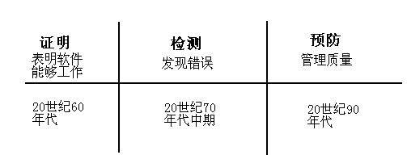
20世纪60年代，测试是证明软件没有问题。
现在，
获取系统在可接受风险范围内可用的信心；
尝试在非正常情况和条件下的功能和特性；
保证一个工作产品是完整的并且可用或者可被集成。

20世纪70年代中期
测试是为了发现错误。
现在，
发现缺陷、错误和系统不足；
定义系统的能力和局限性；
提供组件、工作产品和系统的质量信息；
澄清系统的规格和性能；
提供预防或减少可能制造错误的信息；
在过程中尽早检测错误；
确认问题和风险,并且提前确认解决这些问题和风险的途径。

软件生命周期
软件生命周期的各个阶段
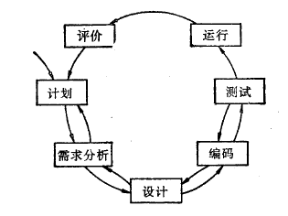

计划
工作内容：
- 确定软件开发总目标；
- 给出软件的功能、性能、可靠性以及接口等方面的设想；
- 研究完成该项目的可行性，探讨问题解决方案；
- 对可供开发使用的资源、成本、可取得的效益和开发进度作出估计；
- 制定完成开发任务的实施计划。

计算器例子：
研发一个计算器；
支持加、减、乘、除，所有运算都需在一定时间之内完成；
该项目目前不存在任何技术障碍；
需要在3个月之内完成所有开发和测试工作，并推向市场；

需求分析
- 工作内容
对开发的软件进行详细的定义，由需求分析人员和用户共同讨论决定，哪些需求是可以满足的，并且给予确切的描述，写出软件需求说明书SRS (Software Requirement Specification)。

计算器例子：
功能需求：
十进制加、减、乘、除
八进制加、减、乘、除
二进制加、减、乘、除
十六进制加、减、乘、除
性能需求：
32位十进制加法需在2秒内 完成
16位十六进制乘法需在10秒内完成

- 需求来源
软件研发的类型不同，需求的来源也不同，需求分析中的“用户”针对的具体对象也不同。

针对产品的软件研发
需求来源：市场调研
用户：市场调研人员
特点：自己想研发什么，自己就来研发

针对项目的软件研发
需求来源：客户要求
用户：实际的客户
特点：别人想研发什么，我们帮着研发

设计
- 工作内容
设计是软件工程的技术核心，这个阶段需要完成设计说明书。
概要设计（HLD），在设计阶段把各项需求转换成相应的体系结构，每一部分是功能明确的模块。
详细设计（LLD），对每个模块要完成的工作进行具体的描述。
计算器例子：
概要设计
整个软件分成六个模块：界面模块、主控模块、加法模块、减法模块、乘法模块、除法模块，主控模块调用后四个模块。
详细设计
加法模块包含五个函数：加法主函数、十进制加法函数、八进制加法函数、二进制加法函数、十六进制加法函数，主函数调用后四个函数。
详细设计
加法主函数的流程图

编码
- 工作内容
把软件设计转换成计算机可以接受的程序，即写成以某个程序设计语言表示的源程序清单，使用RDBMS工具建立数据库。
计算器例子：
用java语言实现详细设计说明书中描述的所有函数。

测试
- 工作内容
测试是检验软件是否符合客户需求，达到质量要求，一般由独立的小组执行，测试工作分为：单元测试、集成测试、系统测试。
计算器例子：
单元测试
参照LLD
对每一个函数进行测试
集成测试
参照HLD
对函数与函数的集成、模块与模块的集成进行测试
系统测试
参照SRS
对每一个功能需求、性能需求等进行测试

运行和维护
- 工作内容
这个阶段将软件交付用户投入正式使用，以后便进入维护阶段，可能有多种原因需要对它进行修改，如软件错误、系统软件升级、增强软件功能、提高性能等。
计算器例子：
计算器提供给用户使用，用户在使用过程中如发现问题可通过技术支持人员反映，问题解决后为用户进行软件升级。

各个阶段任务
软件需求阶段：评审软件需求规格说明书。
软件设计阶段：评审软件概要设计说明书、软件详细设计说明书、协助编写系统测试计划。
软件编码阶段：设计系统测试用例、准备测试资源（测试工具、测试环境等）、开发测试脚本、开发测试工具、准备测试数据。
软件测试阶段：执行测试用例、提交缺陷单、跟踪缺陷、回归测试、提交测试报告。

软件研发流程和组织架构

软件研发相关要素
人员、过程、工具。
只有合适的人员借助合适的工具经过合适的过程才能研发出高质量的软件。
工具为人员和过程服务，起辅助作用，起关键作用的是人员和过程。

软件项目组人员组成
项目组一般由项目经理领导并负责制定项目计划，分配任务。一般有下列人员参与：
角色名 | 职责
项目经理 | 负责整个项目的计划、执行、跟踪、发布。
项目经理 | 是项目的最终决策人和负责人
技术经理 | 负责项目的代码开发管理，包括：预估开发工作量、开发任务分配、
技术经理 | 开发日报发布、详细设计、代码BUG跟踪、发布前准备。
技术经理 | 是在技术开发方面的最终负责人。
产品经理 | 负责项目的功能性需求与产品设计。
产品经理 | 是产品功能设计与交互设计的最终负责人。
产品经理 | 也是项目DEMO演示时的主要参与者之一。
运营经理 | 负责项目的非功能性需求，主要是运营、推广方面的设计与实施。
运营经理 | 也是项目DEMO演示时的主要参与者之一。
测试经理 | 负责项目的测试计划、测试任务分配、BUG跟踪。
测试经理 | 是项目最终是否通过测试，是否可以上线的最终决策人。
测试经理 | 也是项目DEMO演示时的主要参与者之一。
架构师开发组长 | 负责某一个开发小组的管理任务。受技术经理领导。
架构师开发组长 | 负责整体架构，代码审核。
开发工程师 | 负责具体的设计、编码、测试。受开发组长或技术经理领导。
数据库管理员 | 负责项目的数据库设计的审核、变更，SQL语句的审核，数据订正，测试或上线数据准备。
系统管理员 | 负责环境部署、维护；网站流量或压力监控。
界面设计师 | 负责用户界面设计与交互设计。
测试工程师 | 负责软件的集成测试，包括三个环境下的测试：测试环境、预发布环境、线上环境。
配置管理员 | 负责本项目的分支管理，代码合并，版本控制。

常见项目组架构
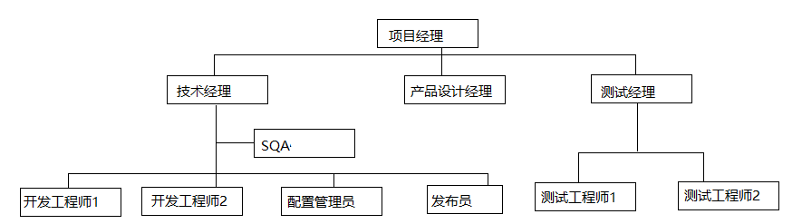

基本软件研发流程
常见的软件研发流程：
- 瀑布模型
应用的最为广泛的一种模型，也是最容易理解和掌握的模型，然而它的缺陷也是显而易见的。
- 螺旋模型
综合了基本的瀑布式模型和演化/渐增原型方法。
- 敏捷模型
敏捷开发以用户的需求进化为核心，采用迭代、循序渐进的方法进行软件开发。

瀑布模型
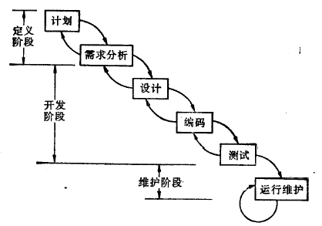
瀑布模型要求软件开发严格按照制定计划 ->需求分析 ->软件设计->程序编码->软件测试 ->运行维护的阶段进行,每一个阶段都可以定义明确的产出物和验证准则。其过程是从上一项活动接收该项活动的工作对象作为输入，利用这一输入实施该项活动应完成的内容给出该项活动的工作成果，并作为输出传给下一项活动。同时评审该项活动的实施，若确认，则继续下一项活动；否则返回前面，甚至更前面的活动。瀑布模型在每一个阶段完成后都可以组织相关的评审和验证,只有在评审通过后才能够进入到下一个阶段。由于需要对每一个阶段进行验证,瀑布模型要求每一个阶段都有明确的文档产出,对于严格的瀑布模型每一个阶段都不应该重叠,而应该是在评审通过,相关的产出物都已经基线后才能够进入到下一个阶段。
瀑布模型的优点：
项目每个阶段都有相应的检查点。
前一个阶段结束就只需要关注后续的阶段。
瀑布模型的缺点：
开发过程一般不能逆转，否则代价非常大，如果在前面的阶段有错误，后面就会有很大的损失。
软件的实际情况到项目开发的后期客户才能看到，增加了开发的风险。
客户往往很难在一开始就给出所有的确定的需求。所以这样就无法适应客户需求变化。
测试直到项目开发完后才介入。

螺旋模型
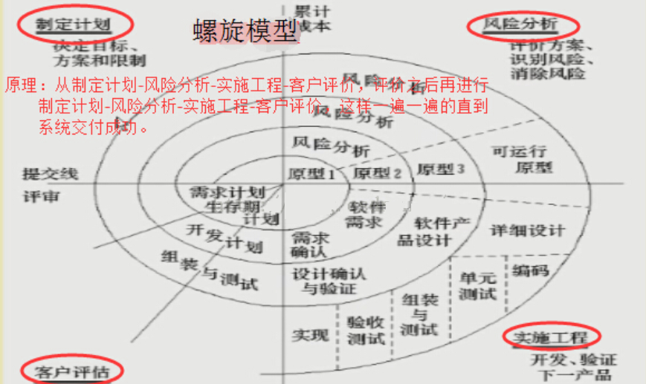

螺旋模型有很多中间版本，这种模型的每一个周期中都包含有需求定义、风险分析、工程实现和评审这几个阶段，软件开发过程每迭代一次，软件开发又前进一个层次，在每一个开发过程中，都会提前进入风险识别、风险分析和风险控制，把软件项目分解成一个个小项目。每个小项目都标识一个或多个主要风险，直到所有主要风险因素都被确定。
螺旋模型的优点：
可以在项目的每个开发过程的每个阶段变更。
项目被分解成一个个小的项目，使得项目分阶段可见、可控。
客户能够根据项目分阶段的最新情况了解项目，有效沟通。
螺旋模型的缺点：
需要具有丰富的风险评估经验和专门知识，如果风险较大又未能及时识别出风险，会有损失。
过多增加迭代会增加开发成本，延迟交付时间。

敏捷模型
以人为本，及时沟通，快速反馈，迭代开发，持续集成。
敏捷开发是一种以人为核心、迭代、循序渐进的开发方法。敏捷开发是针对传统的瀑布开发模式的弊端而产生的一种新的开发模式，目标是提高开发效率和响应能力。
迭代是指把一个复杂且开发周期很长的开发任务，分解为很多小周期可完成的任务，这样的一个周期就是一次迭代的过程；同时每一次迭代都可以生产或开发出一个可以交付的软件产品。
敏捷模型的特点：
交互重于过程和工具
客户参与协作重于合同谈判
随时应对变化重于循规蹈矩

软件中引入缺陷的原因

软件缺陷和Bug
软件缺陷：既指静态存在于软件工作产品（文档、代码）中的错误，也指软件运行时由于这些错误被激发引起的和软件产品预期属性的偏离现象。
Bug：代码中的缺陷。有时也被泛指因软件产品内部的缺陷引起的软件产品最终运行时和预期属性的偏离。
软件错误、软件缺陷、Bug在实际工作中可以认为一样。

为什么会引入缺陷
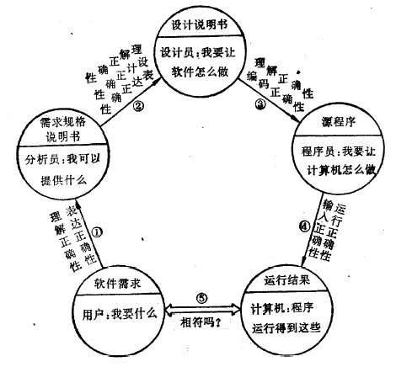

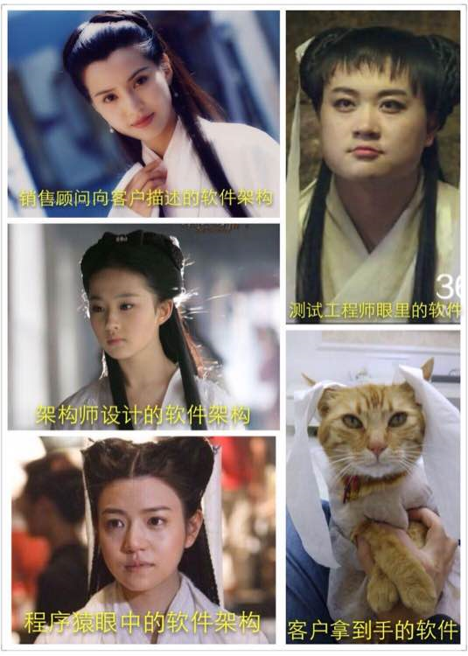

常见的引入缺陷的原因
开发过程缺乏有效的沟通，或者没有进行沟通
软件复杂度越来越高
编程中产生错误
需求不断变更
项目进度的压力
不重视开发文档
软件开发工具或环境本身隐藏的问题

缺陷类型
所有缺陷可以归结为三类：
遗漏：规定的或预期的需求未体现在产品中（可能未将规格说明全面实现，也可能需求分析阶段就遗漏了需求）
错误：未将规格说明正确实现（可能设计错误、也可能编码错误）
额外的实现：规格说明并未规定的需求被纳入产品，得到实现

为什么要尽早进行测试
从图中所示，越是在早期发现缺陷，那么修复缺陷的成是越低的；越是在后期发现缺陷，那么修复缺陷的成本非常高。

需求分析与管理

什么是软件需求
一般把需求定义为“（正在构建的）系统必须符合的条件或具备的功能或能力”。软件需求可定义为，用户需解决某一问题或达到某一目标所需的软件功能。
系统或系统构件为了满足合同、规约、标准或其他正式实行的文档而必须满足或具备的软件功能。

软件需求分层
软件需求包括三个不同的层次—业务需求、用户需求和功能需求，也包括非功能需求。
业务需求( business requirement)反映了组织机构或客户对系统、产品高层次的目标要求，它们在项目视图与范围文档中予以说明。
用户需求(user requirement) 文档描述了用户使用产品必须要完成的任务，这在使用实例(use case)文档或方案脚本(scenario)说明中予以说明。
功能需求(functional requirement)定义了开发人员必须实现的软件功能，使得用户能完成他们的任务，从而满足了业务需求。
软件需求规格说明还应包括非功能需求，它描述了系统展现给用户的行为和执行的操作等。它包括产品必须遵从的标准、规范和合约；外部界面的具体细节；性能要求；设计或实现的约束条件及质量属性。所谓约束是指对开发人员在软件产品设计和构造上的限制。质量属性是通过多种角度对产品的特点进行描述，从而反映产品功能。多角度描述产品对用户和开发人员都极为重要。 值得注意的一点是，需求并未包括设计细节、实现细节、项目计划信息或测试信息。需求与这些没有关系，它关注的是充分说明你究竟想开发什么。开发软件系统最为困难的部分就是准确说明开发什么。最为困难的概念性工作便是编写出详细技术需求，这包括所有面向用户、面向机器和其它软件系统的接口。如果前期需求分析不透彻，一旦做错，将最终会给系统带来极大损害的部分，并且以后再对它进行修改也极为困难，容易导致项目失败。

需求错误的代价
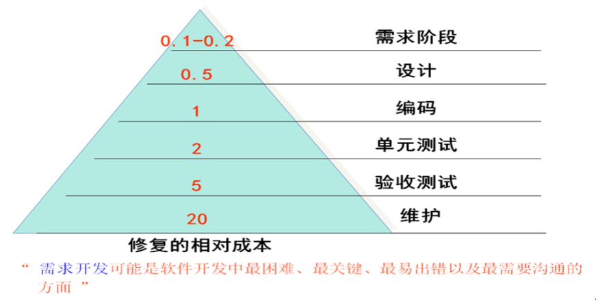

需求的定义流程
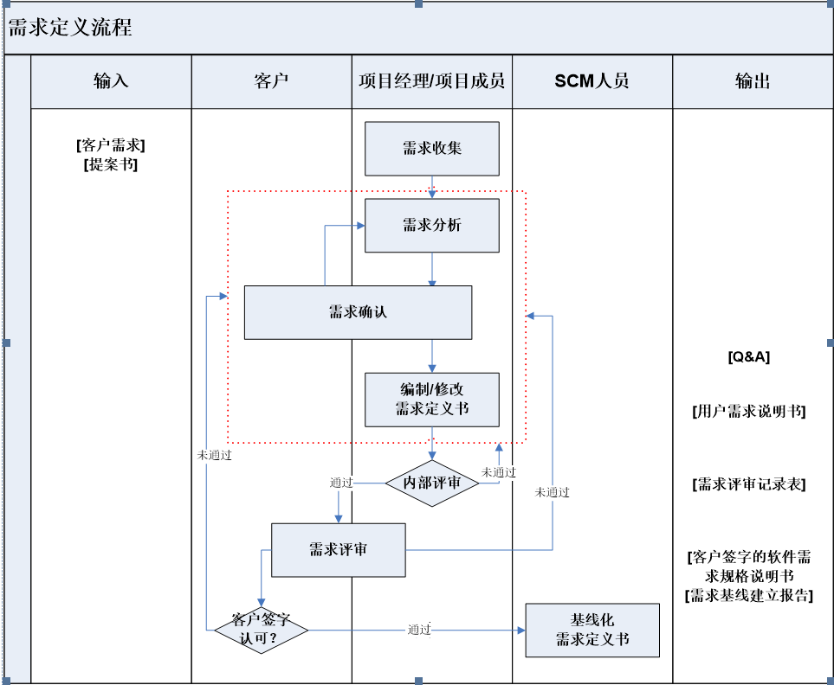
任务描述
项目需求人员对客户提出的需求进行收集整理。
项目需求人员根据从客户收集到的需求进行需求分析。
对于不明确的需求，还需要进行专门的需求调研，与客户的业务人员进行沟通交流，通过和客户的不断沟通，将客户的隐含需求，和定义不明确的需求确定下来。如果对于客户的要求没有问题，则开始编制软件需求规格说明书。如果有问题，再和客户进行不断的沟通，直到将客户全部需求定义下来。
软件需求规格说明书在项目组内部进行内部评审，对于评审中出现的问题反复的修正，如果需要和客户进行确认，需要和客户进行不断的沟通、提问，直至问题全部解决，内部评审确认通过，然后准备召集正式的需求评审。
需求评审应按照公司的评审过程执行，需求评审的参加人员至少应包括：软件管理人员、系统工程组、系统测试组、SQA、SCM，以及客户代表，完成后要填写评审报告，通知相关人员。评审通过后的需求需要取得客户的签字认可。
经评审和认可的软件需求规格说明书提交至配置管理人员，建立需求基线。

需求的分类
在软件行业，人们讨论的“需求”通常指的是软件应用需求，但还是具有其他不同类型的需求。如下图：
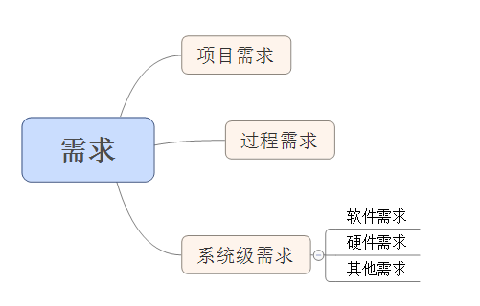
项目需求：大Boss要求团队需要在3个月内完成项目并上线，其对象针对项目的时间进度、成本、资源等。
过程需求：项目经理要求提交需求规格说明文档、产品原型图等报告，其对象是在开发过程中的开发人员、工具方法等。
系统级需求，包括软件需求（这就是我们常讨论的需求）、硬件需求（怎么样规格的服务器、显示屏等），其他需求（如某些软件投入使用要需要对用户进行培训讲解）。
我们这里要讨论的主体还是我们所常提起的软件需求。从严格意义上的软件需求分类具有：功能需求、非功能需求。比如我想在网站购买一双鞋子，球鞋、高跟鞋、过膝靴、红色、黑色等是明显可知的（功能需求），但鞋跟牢不牢固、鞋底会不会脱胶等是不清楚的（非功能需求）。

功能需求
功能需求规定必须在产品中实现的软件功能，描述软件要完成的动作，用户利用这些功能来完成任务，满足业务需求，是整个系统产生价值的基础，是最常见和最重要的需求，体现系统与用户之间的交互，帮助用户解决问题，完成任务。

非功能需求
非功能需求是指软件产品为满足用户业务需求而必须具有且除功能需求以外的特性，关心的是系统整体特征而不是个别的系统的特征，比功能需求对系统更关键。非功能性需求需要需求人员主动引导，因为客户并非计算机专家，即使提出，也是很模糊的要求。非功能需求还可能来自开发者和升级维护人员。
非功能需求包括：
性能要求
可靠性要求
安全性要求
可用性要求
移植性要求
健壮性要求
易使用性要求
可维护性要求
可扩充性要求

软件需求规格说明书
软件需求规格（SRS，Software Requirement Specification）说明书是需求定义任务的最终“产品”，它是客户、管理者、分析工程师、软件工程师、测试工程师、维护工程师交流的标准和依据。
软件需求规格说明书描述了系统的数据、功能、行为、性能需求、设计约束、验收标准、以及其他与需求相关的信息。

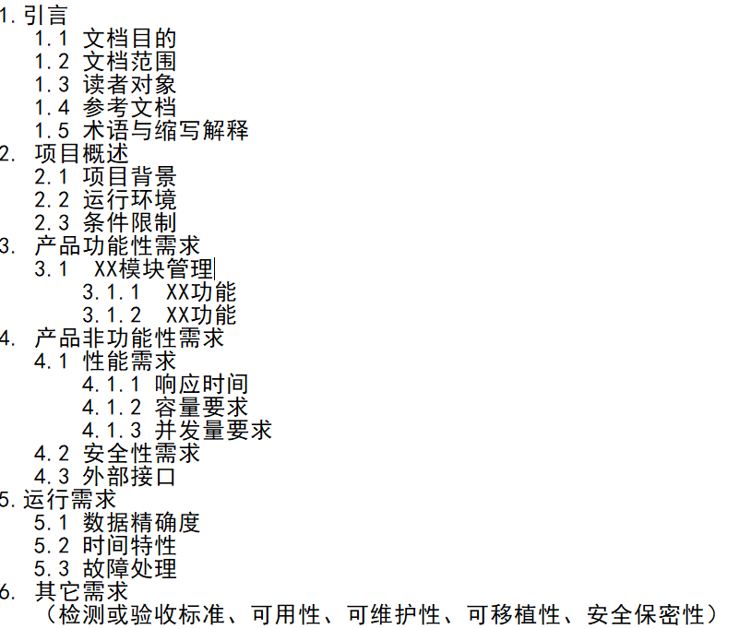

需求管理
需求管理是一个动态的过程,这个过程从需求分析开始贯穿整个项目始终，力图实现最终产品同需求性的最佳结合。需求管理源于业务需要，始于需求挖掘，继而需求分析，需求定义，需求验证，周而复始。
为什么会产生需求变更呢？需求变更的出现主要是因为在项目的需求确定阶段，用户往往不能确切地定义自己需要什么。用户常常以为自己清楚，但实际上他们提出的需求只是依据当前的工作所需，而采用新设备、新技术通常会改变他们的工作方式，或者要开发的系统对用户来说也是一个未知数。随着开发工作的不断进展，系统开始展现功能雏形，用户对系统的了解也逐步深入。于是，他们可能会想到各种新的功能和特色，或对以前提出的要求进行改动。他们了解得越多，新的要求也就越多，需求变更因此不可避免的一次又一次出现。
合理范围内的变化：
用户不了解自己的需求；
需求本身易变，市场、技术、竞争因素；
国家政策变化
不合理的变化：
需求文档质量不高；
需求分析技能、技术和管理上的缺陷
谨记一点，需求是经常变动的，只有先做好需求的分析，了解业务以后的发展趋势，做好具有拓展性的系统设计，才会给系统更大的扩展空间，从而在需求发生变化的时候可以更从容的修改。

需求变更管理
需求变更的原因多种多样，但管理需求变更，应确立以下原则：
认识到变更是不可避免的，为变更指定计划；
确定需求基线，需求基线是需求变更的依据
在开发过程中，需求确定并经过评审后，可以建立第一个需求基线。此后每次变更并经过评审后，都要重新确定新的需求基线
制订简单、有效的变更控制流程，并形成文档。在建立了需求基线后提出的所有变更都必须遵循这个控制流程进行控制。同时，这个流程具有一定的普遍性，对以后的项目开发和其他项目都有借鉴作用。
需求变更后，受影响的软件计划、产品、活动都要进行相应的变更，以保持和更新的需求一致。

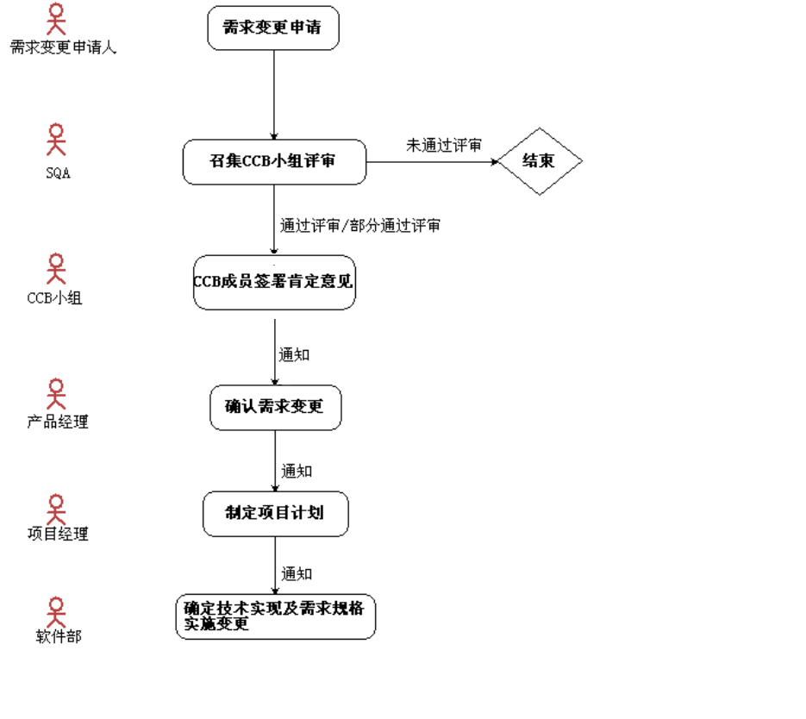

申请需求变更
部门：任意部门
角色：需求变更申请人
任务：需求变更申请人向SQA人员申请《需求变更申请单》的编号后，填写《需求变更申请单》并附相关资料提交给SQA。
输出：《需求变更申请单》及相关资料
- 组织CCB小组对需求变更进行评审
部门：SQA
角色：SQA
任务：SQA组织CCB小组评审会议，对需求变更进行会审
- CCB小组签署意见
部门：CCB
角色：SQA、项目经理、软件部经理、测试主管、产品经理
如需求变更可行，由CCB组成员在《需求变更申请单》共同签署肯定意见，将《需求变更申请单》和《需求变更评审会议纪要》通知到产品部，并交SQA人员归档
- 确认需求变更
部门：产品部
角色：产品经理
任务：产品部接收来自CCB小组发来的需求变更信息，确认需求变更
如需求变更不可行，由CCB组成员在《需求变更申请单》共同签署否定意见，《需求变更申请单》和《需求变更评审会议纪要》 交SQA人员归档。
如需求变更经评审后部分可行，由CCB组成员在《需求变更申请单》上对可行的部分需求共同签署肯定意见，将《需求变更申请单》和《需求变更评审会议纪要》通知到产品部，并交SQA人员归档；
- 项目部制定需求变更的项目计划
部门：项目部
角色：项目经理
任务：制定项目计划；
对需求变更进行技术可行性评估，制定进度要求和风险分析结果以及建议等；《需求变更申请单》和《需求变更通知单》发送软件部。
输出：《需求变更通知单》
- 软件部设计需求变更
部门：软件部
角色：软件部经理，开发人员
任务：编写系统需求规格与可行性分析报告，包括技术实现方法。
软件部经理及开发人员根据《需求变更申请单》和《需求变更通知单》，安排设计。

需求评审

需求评审的重要性
在软件项目中，需求调研是最开始的工作，同时也是最重要的工作。需求调研如果做得不够详细或者是偏离用户需求或者是存在缺陷的话，往往会给项目带来灭绝性的灾难，不重视需求过程的项目团队将自食其果。因此，如何保证需求调研过程内容的正确、准确性，成了决定软件项目成败的关键因素。在实际的项目过程中，需求阶段往往是由一两位需求分析人员与用户沟通用户需求，然后根据自己的理解输出软件需求说明书及软件原型。接下来的项目计划、软件设计、编码、测试等各个环节都以此为基准。另外，受需求分析人员的理解及用户的表达等因素的影响，需求在传递过程中往往存在很大偏差。需求分析人员输出的需求分析说明书，到设计人员、编码人员、测试人员那里往往又会有不同的理解。因此，软件需求分析说明书的正确性必须得到彻底的验证，利益相关方必须彻底理解需求，并达成一致。要达成这一目标、降低需求风险，需求评审是一个行之有效的方法。

测试从哪些方面进行需求评审
在软件需求评审阶段，测试人员评审需求文档目的主要有三方面：
及时检测出软件需求文档中具有不可测试性的需求点。
不可测试：某功能模块输入可见，输出不可见，无法验证模块功能是否正确；或是该功能模块的输出无参考标准来衡定。
及时发现软件需求文档的不完整性，找出用户提出的但未被完整描述的需求点，从而提醒需求分析人员弥补描述。
熟悉业务需求，与需求人员保持理解一致，及时发现中文档中有歧义、二义性、模糊的描述（比如需求之间描述有冲突，或者存在让不同的人有不同的理解结论），从而提醒需求分析人员以精确的文字来描述需求点。
评审需求文档后填写评审记录，反馈给需求分析人员，双方可在需求评审会上做讨论，随后需求分析人员在需求评审记录表中填写处理结果。

根据需求写测试计划

需求功能矩阵
需求功能点覆盖度是需要通过需求矩阵来提高的。所谓的需求矩阵是通过需求拆分来明确需求功能点的方法。包括excel展示法和xmind展示法。需求矩阵需要严格依照SRS。
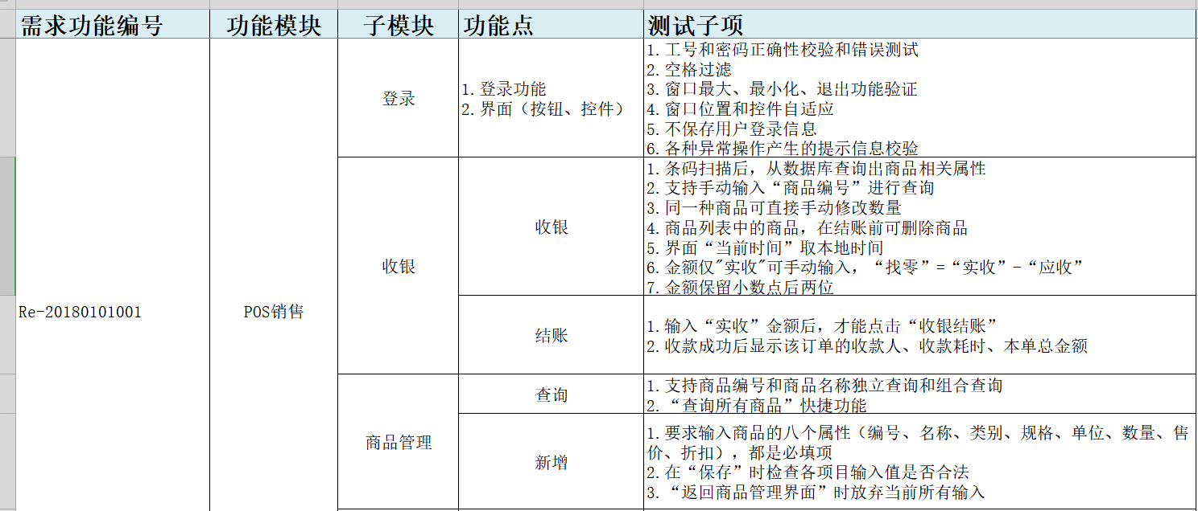

测试计划编写
测试计划是指描述了要进行的测试活动的范围、方法、资源和进度的文档。它主要包括测试项、被测特性、测试任务、谁执行任务和风险控制等。
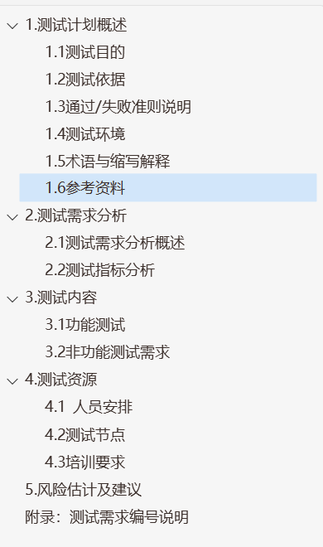

测试工作量估算
测试的工作量是根据测试范围、测试任务和开发阶段来确定的。测试范围和测试任务是测试工作量估算的主要依据。可以根据需求矩阵来决定。要做好测试工作量的估算，需要对测试任务进行细化，对每项测试任务进行分解，然后根据分解后的子任务进行估算。通常来说，分解的粒度越小，估算精度越高。可以再加上10%～15%的浮动幅度，来确定实际所需的测试工作量。
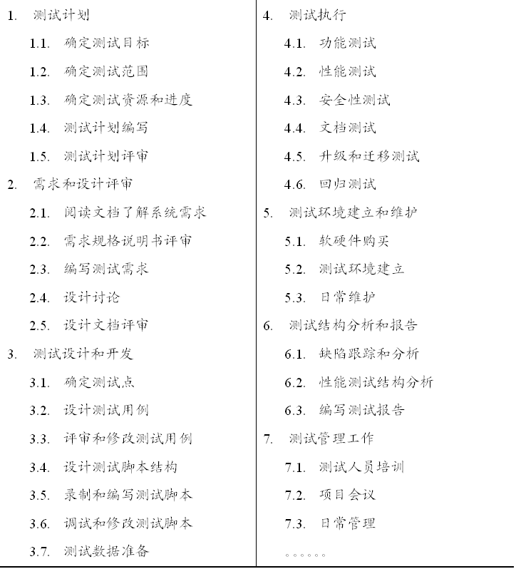
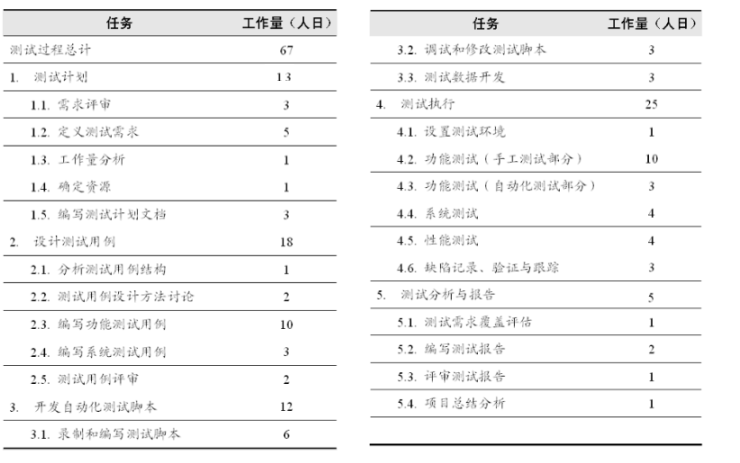

需求功能点评审
项目名称
检查日期
检查人员
检查项状态标记 |  | P 合格 O 不合格 TBD 待完成 NA 不适用
编号 | 主要检查项 |  | 状态 | 说明
1
2
3
在《需求规格说明书》写作完毕后，测试人员要使用需求矩阵将需求功能点列清楚，然后由SQA召开需求功能点评审会议。

软件测试方法

测试方法概述
测试活动从不同的角度出发，可以有不同的分类。本章主要用对照比较的方式讲解下面一些测试分类：
黑盒测试和白盒测试、灰盒测试
静态测试和动态测试
人工测试和自动化测试
还有其它一些分类方式，要搞清每一种分类的具体含义。
任何软件产品都可以使用以下的两种方法之一进行测试：
已知产品的需求规格，但不知道其内部实现，可以进行测试证明每个需求是否实现。
已知产品的内部实现过程，可以通过测试证明每种内部操作是否符合设计规格的要求，所有内部成分是否已经过检查。

计算器例子：
参照SRS直接测试计算器的加法功能。这就是黑盒测试。
参照LLD根据加法主函数的伪码或者流程图测试该主函数的结构。这就是白盒测试。

测试对象
软件研发可以看成一个生产过程，在这个过程中会有产品输出，或者叫做工件输出，输出的产品分成两类：
最终产品，如编译后的软件、用户手册等。
中间产品，如SRS、HLD、LLD、代码等。
无论是最终产品还是中间产品，都可以分成代码和文档文档进一步细分还可以分成：
开发文档，如SRS、HLD、LLD等。
测试文档，如测试计划、测试方案、测试用例等只要是软件产品，都是测试的对象。

白盒测试

定义
白盒测试是依据被测软件分析程序内部构造，并根据内部构造设计用例，来对内部控制流程进行测试，可完全不顾程序的整体功能实现情况。
白盒测试是基于程序结构的逻辑驱动测试。
白盒测试又可以被称为玻璃盒测试、透明盒测试、开放盒测试、结构化测试、逻辑驱动测试。

目的
我们只要保证需求得到实现就行了，为什么要花费时间和精力来测试内部的逻辑细节呢？
白盒测试一般在测试前期进行，通过达到一定的逻辑覆盖率指标，使得软件内部逻辑控制结构上的问题能基本得到消除。
白盒测试能保证内部逻辑结构达到一定的覆盖程度，能够给予软件代码质量更大的保证
白盒测试发现问题后解决问题的成本较低。

方法
白盒测试一般会用到静态分析和动态分析两类技术。常用的有：
静态分析：控制流分析、数据流分析、信息流分析等
动态分析：逻辑覆盖测试（分支测试、路径测试等）、程序插装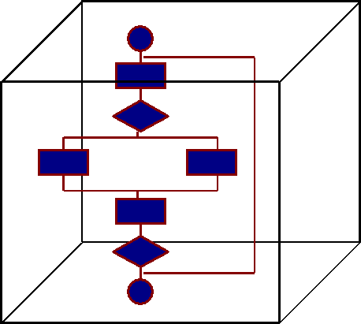

黑盒测试

定义
黑盒测试把被测对象看成一个黑盒，只考虑其整体特性，不考虑其内部具体实现。
黑盒测试针对的被测对象可以是一个系统、一个子系统、一个模块、一个子模块、一个函数等。
黑盒测试又可以被称为基于规格的测试。

目的
对于更大的代码单元来说（子系统甚至系统级）比白盒测试效率要高；
测试人员不需要了解实现的细节，包括特定的编程语言；
从用户的视角进行测试，很容易被大家理解和接受；
有助于暴露任何规格不一致或有歧义的问题；

方法
功能性测试，一种是顺序测试每个程序特性或功能，另一种途径是一个模块一个模块的测试，即每个功能在其最先调用的地方被测试；
容量测试，检测软件在处理海量数据时的局限性，能发现系统效率方面的问题；
负载测试，检测系统在一个很短时间内处理一个巨大的数据量或执行许多功能调用上的能力；
恢复性测试，主要保证系统在崩溃后能够恢复外部数据的能力。

灰盒测试
灰盒测试也称黑白盒测试，根据利用的被测对象信息的不同，会采用不同的方法进行测试。
利用被测对象的整体特性信息，采用黑盒测试方法；利用被测对象的内部具体实现信息，采用白盒测试方法。
如果既利用被测对象的整体特性信息，又利用被测对象的内部具体实现信息，采用的就是灰盒测试方法。两种信息占的比例不同，相应的灰度就不同。完全是整体特性信息，就是黑盒测试，完全是内部具体实现信息，就是白盒测试。
典型的灰盒测试比如集成测试和系统测试时借助log信息。

动态测试和静态测试

定义
静态测试：不运行被测试的软件系统，而是采用其他手段和技术对被测试软件进行检测的一种测试技术。例如：代码走读、文档评审、程序分析等都是静态测试的范畴。
动态测试： 按照预先设计的数据和步骤去运行被测软件系统，从而对被测软件系统进行检测的一种测试技术。

静态分析技术
定义：静态分析是一种不通过执行程序而分析程序执行的技术
功能：检查软件的表示和描述是否一致，没有冲突或者没有歧义，它瞄准的是纠正软件系统在描述、表示和规格上的错误，因此是任何进一步测试执行的前提。
主要有三种不同的程序测试可能性：考虑程序是否满足编码规则，语法上是否具有一致性和完整性；考虑文档描述是否规范、准确、便于查阅；考虑程序和文档之间的一致性。

人工测试和自动化测试

定义
人工测试：测试活动（如评审、测试设计、测试执行等）由人来完成，狭义上是指测试执行由人工完成，这是最基本的测试形式。
自动化测试：一般是指通过计算机模拟人的测试行为，替代人的测试活动，狭义上是指测试执行由计算机来完成。

自动化测试的意义
对程序新版本运行前一版本执行的测试，提高回归测试效率。
可以运行更多更频繁的测试，比如冒烟测试。
可以执行手工测试困难或不可能做的测试，比如大量的重复操作或者集成测试。
更好地利用资源，比如测试仪器或者被测对象。

自动化测试的限制
不能取代手工测试，自动化测试只能提高测试效率，不能提高测试有效性，即不可能发现更多缺陷。
手工测试比自动测试发现的缺陷更多。
对测试设计依赖性极大，测试设计的不好会遗漏问题。
自动化测试对软件开发具有很大的依赖性，开发上出现变更可能导致前面的自动化测试完全失效。
工具本身并不具备想象力，工具不具有智能。

交叉测试和简化评审
由于开发要预先知道某个模块如何开发实现，会先入为主形成定式思维，所以需要思维方式不同的测试人员进行测试。同样，测试人员测试完毕某个模块后（或写完需求功能点或写完测试用例），并不能排除工作中的漏洞，需要补充进行交叉测试。所谓交叉测试就是相互交换所负责的模块进行测试。另外每个阶段的评审也是为了帮助测试人员跳出思维定式，从而使测试更加完备。
如果项目比较小，没有专门的SQA团队，就可以进行测试人员之间的相互评审。

软件测试过程
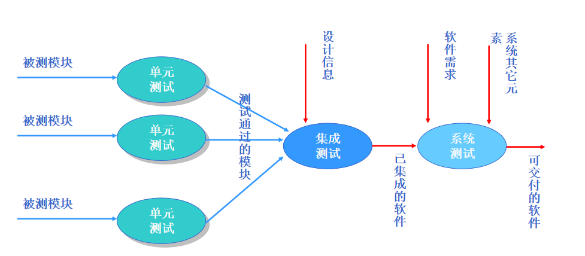

单元测试
单元测试是针对软件基本组成单元（软件设计的最小单位）来进行正确性检验的测试工作。单元测试的目的是检测软件模块对《详细设计说明书》的符合程度。

集成测试
集成测试是在单元测试的基础上，将所有模块按照概要设计要求组装成为子系统或系统，验证组装后功能以及模块间接口是否正确的测试工作。集成测试的目的是检测软件模块对《概要设计说明书》的符合程度。

系统测试
系统测试是将已经集成好的软件系统，作为整个基于计算机系统的一个元素，与计算机硬件、外设、某些支持软件、数据和人员等其他系统元素结合在一起，在实际运行（使用）环境下，对计算机系统进行一系列的测试工作。系统测试的目的在于通过与《需求规格说明书》作比较，发现软件与系统需求定义不符合或与之矛盾的地方。

单元、集成、系统测试的比较
测试方法不同，单元测试属于白盒测试范畴；集成测试属于灰盒测试范畴；系统测试属于黑盒测试范畴。
考察范围不同，单元测试主要测试单元内部的数据结构、逻辑控制、异常处理等；集成测试主要测试模块之间的接口和接口数据传递关系，以及模块组合后的整体功能；系统测试主要测试整个系统相对于需求的符合度。
评估基准不同，单元测试的评估基准主要是逻辑覆盖率；集成测试的评估基准主要是接口覆盖率；系统测试的评估基准主要是测试用例对需求规格的覆盖率。

回归测试

软件在测试或其他活动中发现的缺陷经过修改后，应该进行回归测试（Regression Testing）。目的是验证缺陷得到了正确的修复，同时对系统的变更没有影响以前的功能。
回归测试可以发生在任何一个阶段，包括单元测试、集成测试和系统测试。
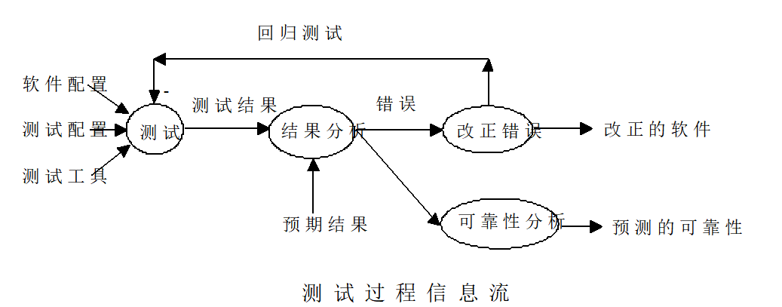

回归测试策略
完全重复测试：
重新执行所有在前期测试阶段建立的测试用例，来确认问题修改的正确性和修改的扩散局部影响性。
选择性重复测试：
即有选择地重新执行部分在前期测试阶段建立的测试用例，来测试被修改的程序。
覆盖修改法：
即针对被修改的部分，选取或重新构造测试用例验证没有错误再次发生的用例选择方法。
周边影响法：
该方法不但要包含覆盖修改法确定的用例，还需要分析修改的扩散影响，对那些受到修改间接影响的部分选择测试用例验证它没有受到不良影响。该方法比覆盖修改法更充分一点。
指标达成方法：
这是一种类似于单元测试的方法，在重新执行测试前，先确定一个要达成的指标，如修改部分代码100%的覆盖、与修改有关的接口60%的覆盖等，基于这种要求选择一个最小的测试用例集合。

回归测试流程
以下流程适合于单元测试、集成测试和系统测试
1、在测试策略制定阶段，制定回归测试策略
2、确定需要回归测试的版本
3、回归测试版本发布,按照回归测试策略执行回归测试
4、回归测试通过，关闭缺陷跟踪单（问题单）
5、回归测试不通过，缺陷跟踪单返回开发人员，开发人员重新修改问题，再次提交测试人员回归测试

回归测试自动化
回归测试是一个重用以前成果的测试，很难预料到要经过多少次回归系统才能达到满意的水平，结果，这种回归测试将可能演变成一种重复的、令人心烦意乱的工作，效果与人员的积极性将大打折扣，因此，在回归测试道路上的自动化便是我们工作的追求。
回归测试的自动化法包括测试程序的自动运行、自动配置，测试用例的管理和自动输入，测试的自动执行，测试信息与结果的自动采集，测试结果的自动比较和结论的自动输出，尤其前面提到的各类数据的共享决策。
对系统测试功能比较简单、测试界面相对稳定并且测试用例良好组织的测试来说，采用“捕捉回放”工具是比较合适的，这类工具有Selenium等。

验收测试
单元测试、集成测试、系统测试是软件开发过程中在软件组织内部进行的测试阶段。
在通过了内部系统测试及软件配置审查之后，就可以开始验收测试。
验收测试是以用户为主的测试，验收组应该由项目组成员、用户代表等组成。
验收测试原则上在用户所在地进行，但如经用户同意也可以在公司内模拟用户环境进行。
验收测试根据合同、《需求规格说明书》或《验收测试计划》对成品进行验收测试。
验收测试的结果有两种情况：
软件功能、性能等质量特性与用户的要求一致，软件可以接受。
软件功能、性能等质量特性与用户的要求有差距，不被用户接受。

α测试
α测试是由用户在开发环境下进行的测试，也可以是开发机构内部的用户在模拟实际操作环境下进行的测试。
α测试时，软件在一个自然设置状态下使用。开发者坐在用户旁，随时记下错误情况和使用中的问题。这是在受控制的环境下进行的测试。
α测试的目的主要是评价软件产品的FLURPS（即功能、局域化、可用性、可靠性、性能和技术支持。

β测试
β测试是由软件的多个用户在一个或多个用户的实际使用环境下进行的测试。与α测试不同的是，β测试时开发者通常不在测试现场。因而，β测试是在开发者无法控制的环境下进行的软件现场应用。

阶段产出
计划阶段 – 输出测试计划
设计阶段 – 输出测试方案
编码阶段 – 输出测试用例、测试规程
测试阶段 – 输出测试报告
测试计划：指明测试范围、方法、资源，以及相应测试活动的时间进度安排表的文档。
测试方案：指明为完成软件或软件集成特性的测试而进行的设计测试方法的细节文档。
测试用例：指明为完成一个测试项的测试输入、预期结果、测试执行条件等因素的文档。
测试规程：指明执行测试时测试活动序列的文档。
测试报告：指明执行测试结果的文档。
测试日报：每天测试执行情况的记录和总结。

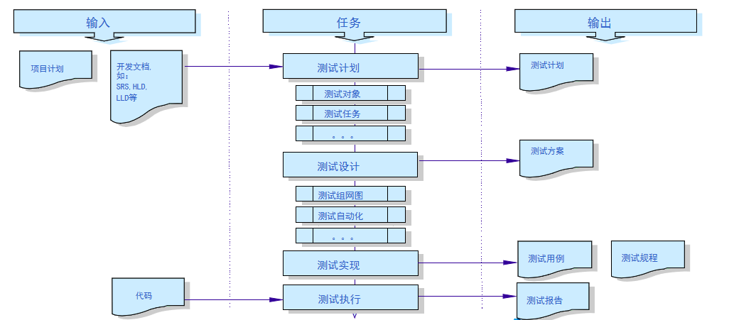

测试过程模型
测试过程中常见的模型有：瀑布模型、 V模型、 W模型。各模型的具体介绍如下：

瀑布模型
瀑布模型是应用的最为广泛的一种模型，也是最容易理解和掌握的模型，然而它的缺陷也是显而易见的。遗漏的需求或者不断变更的需求会使得该模型无所适从。然而，对于那些容易理解、需求稳定的项目，采用瀑布模型会是比较适合的，因为你可以按部就班的去处理复杂的问题。在质量要求高于成本和进度的时候，该模型表现的尤其突出。
在瀑布模型中，测试是在编码结束后才介入，对软件开发流程前期质量没有保证。

V模型
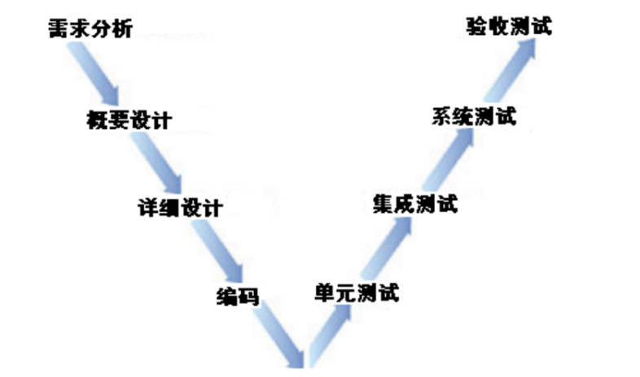
V模型：是软件开发瀑布模型的变种，主要反映测试活动与分析和设计的关系；
局限性：把测试作为编码之后的最后一个活动，需求分析等前期产生的错误直到后期的验收测试才能发现。

W模型
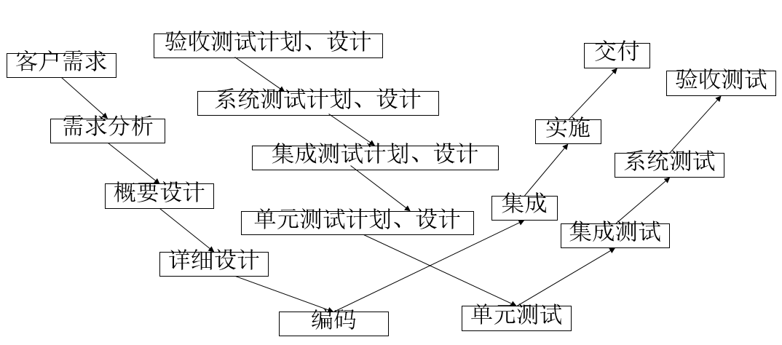
特点：W模型是V模型的延伸，加强了V模型中各个阶段的测试，并将开发与测试同步。
作用：针对各个阶段进行监控，能够较早的发现软件中的缺陷。
局限：同V模型一样，仍将需求至编码阶段作为串行实施，前后依赖较强，不利于变更。

V&V模型
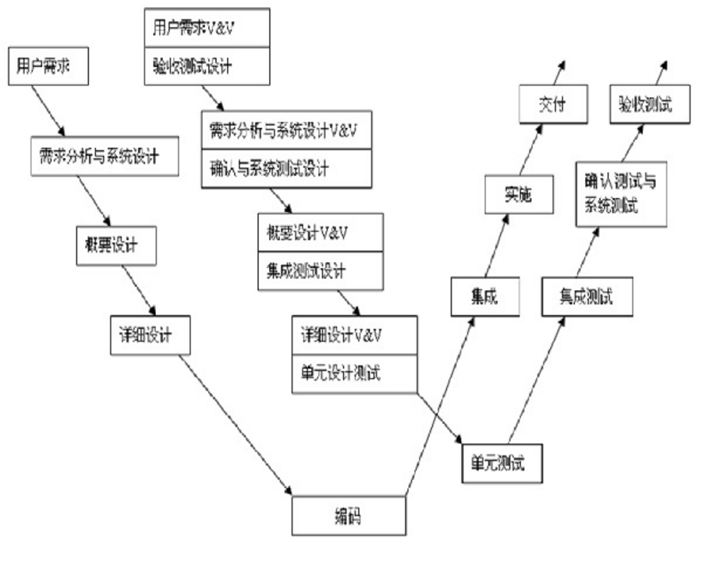
V&V模型实现了测试设计和测试执行相分离，V&V模型揭示了软件测试活动分层和分阶段的本质特性，测试执行的顺序与开发活动相反。
验证与确认 V&V
验证(Verification)验证是保证软件正确地实现特定功能的一系列活动验证是检测每一阶段形成的工作产品是否与前一阶段定义的规格相一致。
确认(Validation)，确认是指保证所生产的软件可追溯到用户需求的一系列活动，确认是检测每一阶段的工作产品是否与最初定义的软件需求规格相一致。
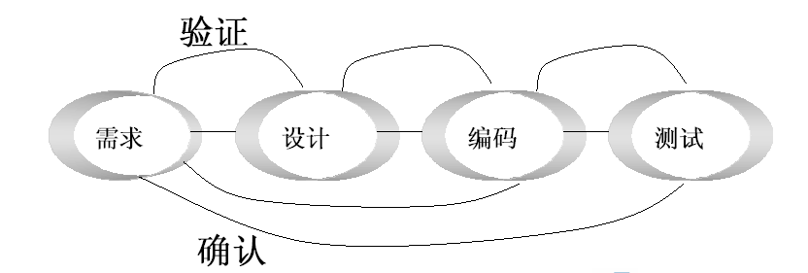

测试用例与设计

测试用例的定义
测试用例（Test Case）是为某个特殊目标而编制的一组测试输入、执行条件以及预期结果，以便测试某个程序路径或核实是否满足某个特定需求。简单来说，测试用例就是设计一个操作情况（场景），软件程序在这种情况下，必须能够正常运行并且达到程序所设计的执行结果。如果程序在这种情况下不能正常运行，而且这种问题会重复发生，那就表示已测出bug。当开发人员修改并发布新版本后，必须用同一个用例来测试这个问题进行回归测试。

测试用例的编制原则
测试用例在软件测试过程中占有非常重要的地位，之所以重要，主要基于以下几个方面：
测试用例构成了设计和制定测试过程的基础；
测试的“深度”与测试用例的数量成比例。由于每个测试用例反映不同的场景、条件或产品的事件流，因而，随着测试用例数量的增加，对产品质量和测试流程也就越有信心；
测试工作量与测试用例的数量成比例。全面且细化的测试用例，可以更准确地估计测试周期和时间安排；
在开始测试之前设计好测试用例，可以避免盲目测试并提高测试效率；
测试用例的使用令软件测试的实施重点突出，目的明确；
功能模块的通用化和复用化使软件易于开发，而测试用例的通用化和复用化使软件测试易于开展，并随着测试用例不断精化，其效率也不断攀升；
设计与编写测试用例的过程，也是熟悉需求、深入理解需求及测试需求的过程；
测试用例既然如此重要，因此实际测试过程中投入的成本也是最高的。穷举测试是不可能实现的，如何以最少的人力、资源的投入，在最短的时间内进行最有效的测试，就需要考虑如何设计有限且高效的测试用例。要提高测试用例的编写效率必须遵循一定的方法，常用方法包括：等价类划分法、边值分析法、流程分析法、异常分析法、错误猜测法。

等价类划分法
对程序的穷举输入测试是无法实现的。因此，当测试某个程序时，我们就被限制在从所有可能的输入中努力找出某个小的子集。当然，找的这个子集必须是正确的，并且是可能发现最多错误的子集。
等价类划分设计方法是把所有可能的输入数据，即程序的输入域划分成若干部分的子集，然后从每一个子集中选取少量具有代表性的数据作为测试用例。
等价类的定义，某个输入域的集合，在这个集合中每个输入条件都是等效的，如果其中一个的输入不能导致问题发生，那么集合中其它输入条件进行测试也不可能发现错误。有效等价类是程序规格说明有意义，合理的输入数据；无效等价类是程序规格说明无意义，不合理的输入数据。

原则1
等价类划分原则，如果输入条件规定了取值范围或值的个数，则可以确定一个有效等价类和两个无效等价类；
例1：程序输入条件为大于10，小于100的整数：
有效等价类为10 < x < 100
两个无效等价类为x <= 10, x >= 100
例2：商品的价格设置限定必须在0.00-999999.00的范围内：
有效等价类：0.00-999999.00
无效等价类：小于0.00，大于999999.00

原则2
输入条件规定了输入值的集合，或是规定了必须如何的条件，则可以确定一个有效等价类和一个无效等价类；
例1：验证码必须为XY12；
有效等价类：XY12
无效等价类：任意非XY12的集合
例2：订单状态取值为“初始、已支付、已发货、退货、已完成”；
有效等价类为“初始、已支付、已发货、退货、已完成”中的任意值
无效等价类为不在“初始、已支付、已发货、退货、已完成”中的任意值

原则3
在输入条件是一个布尔量的情况下，可确定一个有效等价类和一个无效等价类。（布尔值，只有true和false两个值。也可以说真和假、有和无，有些地方也表示成1和0）
例：程序接收一个选项，是和否。
有效等价类：选择“是”，也就是布尔值为true
无效等价类：选择“否”，也就是布尔值为false

原则4
如果我们确知，已经划分的等价类中各个元素在程序中的处理方式不同的，则应该将此等价类进一步划分；
例1：学校学生成绩评判等级的系统，0-100的分数录入是有效的，但是系统程序会根据录入分数的不同评判出不同等级，例如0-59.9是不及格、60-89.9是合格、90-100是优秀，那会对等价类进一步划分。
例2：某特价商品只能VIP会员购买；
有效等价类：VIP会员
无效等价类：普通会员、非会员
然而VIP会员又分为黄金会员、白金会员、钻石会员，且价格根据会员等级又有不同的优惠，那么又需要对有效等价类再次进行划分：黄金会员、白金会员、钻石会员。

原则5
在规定了输入数据必须遵守的规则的情况下，可确立一个有效等价类（符合规则）和若干个无效等价类（从不同角度违反规则）。
例1：注册时用户名必须是字母加数字的组合；
有效等价类：字母加数字
无效等价类：仅字母，仅数字，特殊字符，空,已注册的用户名
例2：某电商推出的优惠券，在指定的时间范围内购买限定的分类商品且总金额满300才能使用，一个账号只能领取一次该优惠券；
有效等价类：购买限定商品的总金额大于等于300，且在规定时间内拥有领取未使用的优惠券
无效等价类：购买非限定的商品，金额小于300，日期小于开始日期，日期大于结束日期，未领取优惠券

等价类表
为每个输入划分等价类，得到等价类表，为每个等价类规定一个唯一编号；
设计一个测试用例，使其尽可能多的覆盖所有尚未覆盖的有效等价类。重复这一步骤，使得有效等价类均被测试用例所覆盖；
设计一个测试用例，使其只覆盖一个无效等价类。重复这一步骤使得所有无效等价类均被覆盖。
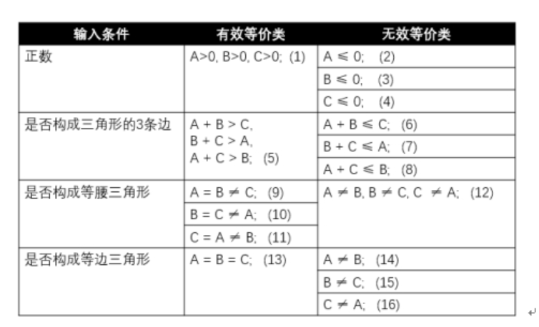

边值分析法
边值分析方法的理论基础，是假定大多数的错误是发生在各种输入条件的边界上，如果在边界附近的取值不会导致程序出错，那么其它的取值导致程序错误的可能性也很小。
输入条件明确了一个值的取值范围，或是规定了值的个数；
输入条件明确了一个有序集合。

边值点定义
上点：边界上的点，如果域的边界是封闭的，上点就在域范围内；如果域的边界是开放的，上点就在域范围外；
离点：就是离上点最近的一个点，如果域的边界是封闭的，离点就在域范围外，如果域的边界是开放的，离点就在域范围内；
内点：顾名思义，就是在域范围内的任意一个点。
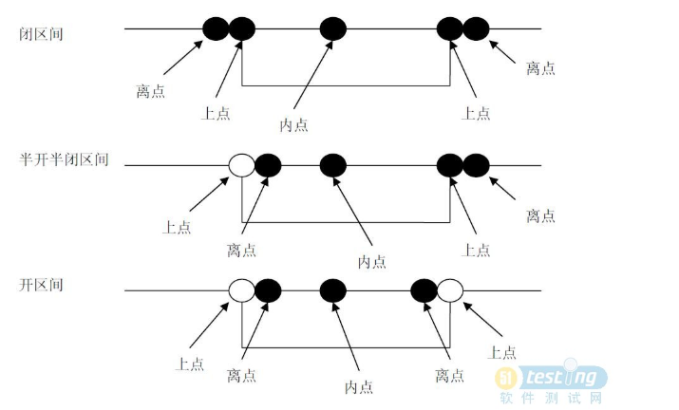
区间术语解释：
闭区间：数学用语,表示范围的边界值包含在范围内；用方括号表示[1, 10]，可以看成1 ≤ x ≤ 10;
开区间：数学用语；表示范围的边界值不包含在范围内；用圆括号表示(1, 10)，可以看成1 < x < 10;
半开半闭：(1, 10]，可以看成1 < x ≤ 10； [1, 10)，可以看成1 ≤ x < 10。

案例
边界值分析举例：
正整数值域[66,88]在不同开闭区间情况下上点、离点、内点取值情况：
[66,88]，上点就是66，88，并且都是在域内；离点是65，89，都在域外 ；内点就是域内得任意点，如70。
(66,88)，这样的情况上点还是66，88，都是在域外；离点此时为：67，87；内点还是域内的任意点。
(66,88]，这种情况上点66，88，其中一个是域外，一个是域内；离点是：67，89，恰好与上点相反，一个域内，一个域外；内点就是域内的任意点。
[66,88)，这种情况上点66，88，其中一个是域内，一个是域外；离点是：65，87，恰好与上点相反，一个域外，一个域内；内点就是域内的任意点。

边界值分析的原则
如果输入（输出）条件规定了取值范围，或是规定了值的个数，则应该以该范围的边界内及边界附近的值作为测试用例；
例1：某月份输入框，月份范围为1~12月，那么可获得的边界值为0,1,12和13。
例2：如果程序的规格说明中规定："重量在10公斤至50公斤范围内的邮件，其邮费计算公式为"。我们应取10及50，还应取9.99及50.01等。
以上两个例子，到底是采用加减1还是加减0.01，主要取决于输入框能否输入小数点；如果输入框能输入小数点，则边界加减0.01更为有效。
如果输入（输出）条件规定了值的个数的取值范围，则用最大个数，最小个数，比最小个数少一，比最大个数多一的数作为测试数据；
例1：某输入框，限制只能输入50个字符，那么应根据0,1,50和51个字符设计用例；
例2：一个输入文件应包括1~255个记录，则测试用例可取1和255，还应取0及256等。
如果程序规格说明中提到的输入或输出是一个有序的集合，应该注意选取有序集合的第一个和最后一个元素作为测试用例；
例1：某有序列，[1,9,15,11,15,18]，那么应根据0,1,18和19设计用例；

边值分析法设计用例的步骤
分析输入参数的类型：从测试规格中分析得到输入参数类型；
等价类划分（可选）：对于输入等价类划分方法进行等价类的划分；等价类划分一般会配合边值分析法一起使用从而提高测试用例的效用；
确定边界：确定域范围的边界（上点、离点与内点）；
相关性分析（可选）：如果存在多个输入域，则需要运用因果图法对这些输入域边界值的组合情况进行进一步分析；
形成测试用例：选择这些上点、离点与内点或者这些点的组合形成测试用例。

流程分析法

定义
流程分析法是将软件系统的某个流程看成路径，用路径分析的方法来设计测试用例。根据流程的顺序依次进行组合，使得流程的各个分支都能走到。
流程分析法也叫场景分析法，通过分析软件应用的场景，从用户的角度出发，从场景的角度来设计测试用例，是一种面向用户的测试用例设计方法。关心用户做什么，而不是关心产品做什么。

优点和缺点
优点：实用性强，有效，设计出来的用例有价值；
缺点：可能使用的场景不一定能对事件系列进行全面的分析，设计出来的用例不完整。

使用方法
画出业务流程图，确定测试场景（路径），构造测试用例
选取测试数据。
场景分析是通过描述流经路径用例来确定的过程，这个流经过程要从用例开始到结束遍历其中所有基本流 ：直黑线表示基本流，是最基本、最简单的路径；（软件功能按照正确的事件流实现的一条正确流程无任何错，程序从开始直到结束）。
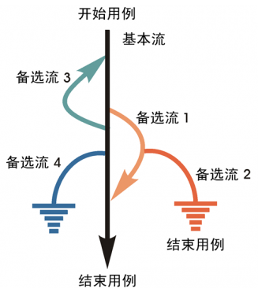
遵循上图中每个经过用例的可能路径，可以确定不同的用例场景。从基本流开始，再将基本流和备选流结合起来，可以确定以下用例场景：
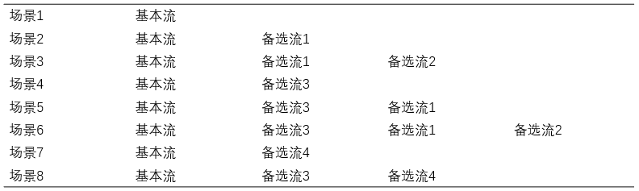

异常分析法
系统异常分析法就是针对系统有可能存在的异常操作、软硬件缺陷引起的故障进行分析，依此设计测试用例。主要针对系统的容错能力、故障恢复能力进行测试。
（1）比如说操作进行时，断电、断网、死机等原因导致的信息丢失的异常；
（2）订购过程中，用户或产品的状态变化引起的异常。例如商品下架或价格调整的处理；或是用户在下单后付款前被取消等。
（3）操作中应该选择的选项没有选择时的场景，例如购买产品服务时，未选择同意服务协议的场景，此时付款按钮应该灰显，无法进行付款操作。
（4）通过构造URL产生的异常场景。例如用户存在某产品失效的订单，通过URL进入订单支付的页面的异常情况，此时应该提示此订单已经失效，支付不成功。
（5）打开两个页面做相同操作时的异常流。例如，用户满足订购该产品的条件，用户同时打开两个购买该产品的页面A和B，当在A页面订购成功后，点击B页面的订购可能有三种可能：一是若订购的产品是周期型的，则进入续费的流程；二是，若订购的产品是永久型的，则会提示不可重复订购；三是，若订购的产品是计量型的，则可继续正常订购。
（6）用户账户余额不足，充值失败的异常场景。

错误猜测法
随着在产品测试的实践中对产品的了解和测试经验的丰富，使用错误猜测法设计的测试用例往往非常有效，可以作为测试设计的一种补充手段。并且积累的经验越丰富，方法使用效率越高。那么到底什么是错误猜测法呢，下面我们将通过定义和实际测试案例来加深对错误猜测法的认识。
我们先来看看错误猜测法的定义：有经验的测试人员往往可以根据自己的工作经验和直觉推测出程序可能存在的错误，从而有针对性的进行测试。它的要素共有三点，分别为：经验、知识、直觉。关于如何使用的问题，我们提炼出两点：
错误猜测法只能作为测试设计的补充而不能单独用来设计测试用例，否则可能会造成测试的不充分。
基本思想：列举出程序中所有可能有的错误和容易发生错误的特殊情况,根据他们选择测试用例。
我们知道经验是错误猜测法的一个重要要素，也就说带有主观性，那么这就决定了错误猜测法的优缺点，
1、首先我们来看优点：
（1）充分发挥人的直觉和经验；
（2）集思广益；
（3）方便使用；
（4）快速容易切入 ；
2、对应的缺点有：
（1）难以知道测试的覆盖率 ；
（2）可能丢失大量未知的区域；
（3）带有主观性且难以复制；
3、错误猜测的一些例子：
例1： 输入数据和输出数据为0的情况；输入表格为空格或输入表格只有一行。 这些都是容易发生错误的情况。可选择这些情况下的例子作为测试用例。
例2：采用错误推测法还可补充设计一些测试用例：
（1）程序是否把空格作为回答；
（2）在回答记录中混有标准答案记录；
（3）除了标题记录外，还有一些的记录最后一个字符即不是2也不是3；
（4）有两个学生的学号相同；
（5）试题数是负数。
例3：测试一个对线性表（比如数组）进行排序的程序，可推测列出以下几项需要特别测试的情况：
（1）输入的线性表为空表；
（2）表中只含有一个元素；
（3）输入表中所有元素已排好序；
（4）输入表已按逆序排好；
（5）输入表中部分或全部元素相同。
例4：测试手机终端的通话功能，可以设计各种通话失败的情况来补充测试用例：
（1）无SIM 卡插入时进行呼出（非紧急呼叫）；
（2）插入已欠费SIM卡进行呼出；
（3）射频器件损坏或无信号区域插入有效SIM卡呼出；
（4）网络正常，插入有效SIM卡，呼出无效号码（如1、888、333333、不输入任何号码等）；
（5）网络正常，插入有效SIM卡，使用“快速拨号”功能呼出设置无效号码的数字。
要想灵活运用错误猜测法，平时工作中就需要多观察总结，将一些容易犯错的地方进行归类整理，并多观察bug系统上的历史问题，通过对历史问题进行归类分析。同时多了解业内一些网站、论坛上的经典bug分享。这些方式都能快速增加自己的经验积累，变成错误猜测法的素材。

通用测试用例的写法

测试用例综合设计策略
《软件测试的艺术》提出了使用各种测试用例编写方法的综合策略：
1、在任何情况下都必须使用边界值分析方法，经验表明用这种方法设计出测试用例发现程序错误的能力最强。
2、必要时用等价类划分方法补充一些测试用例。
3、用错误推测法再追加一些测试用例。
4、对照程序逻辑，检查已设计出的测试用例的逻辑覆盖程度，如果没有达到要求的覆盖标准，应当再补充足够的测试用例。
5、如果程序的功能说明中含有输入条件的组合情况，则一开始就可选用因果图法。
测试用例的设计步骤
1)构造根据设计规格得出的基本功能测试用例；
2)边界值测试用例；
3)状态转换测试用例；
4)错误猜测测试用例；
5)异常测试用例；
6)性能测试用例；
7)压力测试用例。

软件测试用例设计和写作
软件测试用例设计是从设计层面考虑，比如从功能性、可用性、安全性等方面考虑设计测试用例。
软件测试用例写作是指软件测试用例的写作规范，包括写作格式、标识的命名规范等等。
软件测试用例设计得出软件测试用例的内容，然后，按照软件测试写作方法，落实到文档中，两者是方法和内容的关系。

测试用例的写作要点
1、测试用例标识是否按照测试方案的规则来编写？
2、是否每个测试用例的预置条件都被描述清楚？
3、每个测试用例的“输入”中是否列出了所有测试的输入数据?
4、测试用例的“预期结果”描述是否完整而且清晰？
5、是否明确说明了每个测试用例或测试用例集的重要级别？
6、是否明确说明了测试用例的执行顺序？
7、在测试用例写作完毕后是否由SQA小组评审通过？

软件测试用例格式
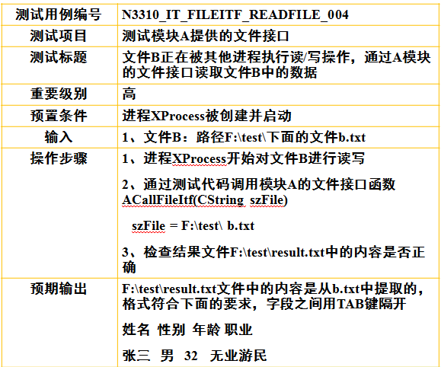

测试用例评审检查表
项目名称
检查日期
检查人员
检查项状态标记 |  | P 合格 O 不合格 TBD 待完成 NA 不适用
编号 | 主要检查项 |  | 状态 | 说明
1 | 测试用例模板是否使用公司统一的模板？
2 | 测试用例应有正确的名称和编号。
3 | 测试用例描述应包含该用例用于测试什么内容。
4 | 测试用例应包含相关的配置信息：环境、数据、前置测试用例、用户授权等。
5 | 测试用例是否可执行。例如用例的前置条件、输入数据、操作步骤和期望结果是否清晰、正确；期望结果是否有明确的验证方法？
6 | 操作步骤应仅包含与被测项相关的内容，即没有多余的或不相关的内容。
7 | 用词规范、准确、一致。
8 | 操作步骤应与描述相一致。
9 | 操作步骤和期望结果应完整、一致、清晰。
10 | 期望结果应是确定的、唯一的。
11 | 测试用例是否可重用（对被测项的当前版本和后续版本）？
12 | 测试用例是否可跟踪（与软件测试需求相对应）？
13 | 测试用例优先级安排是否合理？
14 | 应包含了所采用的测试方法的描述。
15 | 是否包含了充分的异常测试或不合法的数据/操作测试？
16 | 测试用例是否从用户层面来设计用户使用场景和使用流程？
17 | 场景测试用例是否覆盖了最复杂的业务流程？
18 | 非功能测试需求或不可测试的需求是否在用例中列出说明？
19 | 对于由系统自动生成的输出项应注明生成规则。
20 | 对于查询和表格，应设计产生数据的用例。
21 | 软件测试用例应包含对中间和后台数据的检查。
22 | 软件测试用例应确保所有的软件测试需求被覆盖。

缺陷管理

常见术语
Bug也即软件缺陷，原意是“臭虫”或“虫子”；而在电脑系统或程序中隐藏着的一些未被发现的缺陷或问题，人们也叫它“bug”。
“Bug”的创始人格蕾丝·赫柏（Grace Murray Hopper），是一位为美国海军工作的电脑专家，也是最早将人类语言融入到电脑程序的人之一。而代表电脑程序出错的“bug” 这名字，正是由赫柏所取的。1947年9月9日，赫柏对Harvard Mark II设置好17000个继电器进行编程后，技术人员正在进行整机运行时，它突然停止了工作。于是他们爬上去找原因，发现这台巨大的计算机内部一组继电器的触点之间有一只飞蛾，这显然是由于飞蛾受光和热的吸引，飞到了触点上，然后被高电压击死。所以在报告中，赫柏用胶条贴上飞蛾，并把“bug”来表示“一个在电脑程序里的错误”，“Bug”这个说法一直沿用到今天。
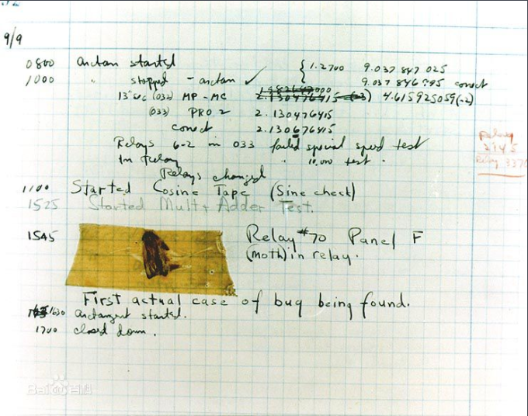
与Bug相对应，人们将发现Bug并加以纠正的过程叫做“Debug”(中文称作“调试”），意即“捉虫子”或“杀虫子”。
Defect(缺陷)：在软件工程（Software Engineering）中，软件与它的需求（requirements）不一致，常常指软件无法正确完成需求所要求的功能，也称之为bug。
Fault(故障)： 1.一个导致某一功能单元无法完成它预期功能的异常条件。2.一个导致重复出现的或者灾难性的功能失常的过错。一个可重复出现的功能失常被认为是指该现象在同样的环境下可再现。
Failure(失效)：定义为一个组件，设备，子系统或者系统无法（不具备相应的能力）去完成它设计的任务。Failure常常源自于一个或许多的错误。
Error(错误)： Error在不同的领域有不同的含义，在编程方面含义如下： 一个error是指编写错误的代码，通常是无意中造成的。一般有两类主要的错误，一是语法错误（syntax error），该类错误易于检测，因为代码在编译阶段无法解析而不能正常编译通过。另一个是逻辑错误（logical error），因为它与代码的实际执行密切相关所以不易发现。两类错误都会导致错误“雪崩”（error avalanche，一个小的错误最终演变为一个非常大的错误），因为当前的错误代码将影响后续部分代码。比如一段程序的输出是另一段程序的输入。
当我们的软件功能与需求不一致时，我们可以说这是一个缺陷defect；当程序的某部分代码存在错误导致程序执行失败时，我们可以说这是一个故障fault；当程序因为错误太多而导致无法完成预定功能时，我们说这是一个失效failure；当代码中存在因为疏忽而造成的错误时，我们说这是一个错误error。当然，这些情况全部成为bug，也是没有任何问题的。历史上许多“灾难”或者重大事件的失败都是与bug有关的。

版本管理工具SVN
Subversion(SVN) 是一个开源的版本控制系統, 也就是说 Subversion 管理着随时间改变的数据。 这些数据放置在一个中央资料档案库(repository) 中。 这个档案库很像一个普通的文件服务器, 不过它会记住每一次文件的变动。 这样你就可以把档案恢复到旧的版本, 或是浏览文件的变动历史。
对于开发来讲，svn可以对源码进行版本管理；对于测试来讲svn不仅仅是源码版本管理工具，更是测试和bug修改的版本基线。在回归测试中对版本的界定以及每个版本更正了哪些缺陷可以进行跟踪。
除了svn常用的还有github、CVS等。

缺陷管理工具禅道
常用的缺陷管理工具有，禅道、redmine、jira，有些公司会使用excel。但大家必须掌握禅道的使用方法。

判断缺陷的关键要素
1、遗漏（Missing）：对于遗漏也分两种情况。
第一种情况，产品说明书中规定要做的事情，而软件没有实现，例如：产品说明书要求计算器要实现加，减，乘和除功能，实现出来的计算器不能进行除运算，这就是一个bug；
第二种情况，产品说明书中虽然未规定，但却是必须要做的事情，软件未实现，例如：登录功能肯定需要密码找回功能，即便是产品说明书中未说明，依然需要实现，否则就是一个bug。
2、错误（Error）：功能未正确的实现；例如：计算器加法运行的结果为2+2=5。
3、额外的实现（Extra）：对于额外的实现，需要从几个方面来确认是否是bug。首先，如果产品说明书中明确规定不要做的事情，而软件却实现了，这就是一个bug；其次，对于产品说明书中没有规定的事情而软件实现了，则需要根据情况判断：如果实现的功能虽然没有规定，但是按照常理或者行业规范等要求必须要实现的，这种不能算是bug。例如：产品说明书只说明了要实现登录，在具体实现时根据安全性考虑，加了验证码，这不能算bug；如果实现的功能不但没有规定，并且实现出来的功能还影响了客户使用的体验或者影响客户对功能的正确理解，那么这算是一个bug；介于以上两点之间的额外实现，需要根据具体情况判断。
4、改进（Enhancement）：软件难以理解、不易使用、运行缓慢，或者从测试工程师的角度来看最终用户会认为不好。

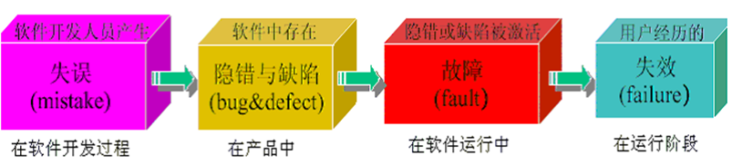

缺陷的评价标准：
（1）软件未实现需求规格说明书（SRS）要求的功能。
（2）软件未实现需求规格说明书（SRS）虽未明确提及但应该实现的目标。
（3）软件出现了需求规格说明书（SRS）指明不应出现的错误。
（4）软件实现了需求规格说明书（SRS）未提到的功能。
（5）软件难以理解、不易使用、运行缓慢，或者从测试工程师的角度来看——最终用户会认为不好。

缺陷报告单写作准则（5C）
缺陷报告单写作准则也即5C标准：Correct（准确），每个组成部分的描述准确，不会引起误解；Clear（清晰），每个组成部分的描述清晰，易于理解；Concise（简洁），只包含必不可少的信息，不包括任何多余的内容；Complete（完整），包含复现该缺陷的完整步骤和其他本质信息；Consistent（一致），按照一致的格式书写全部缺陷报告。
（1）再现：一般是尽量三次再现故障，如果问题是间断的，那要报告问题发生频率。
（2）初步定位：可能影响再现的变量，例如配置变化、工作流、数据库，这些都可能改变错误的特征。
（3）推广：确定系统其他部分是否可能出现这种错误，以及使用不同的数据时是否存在着这种问题等等，特别是那些可能存在更加严重特征的部分。
（4）压缩：精简任何不必要的信息，特别是冗余的测试步骤。
（5）去除歧义：使用清晰的语言，尤其是避免使用那些有多个不同或相反含义的词汇。
（6）中立：公正的表达自己的意思，对错误及其特征的事实进行陈述，避免夸张、幽默或讽刺。
（7）评审：至少有一个同行，最好是一个有经验的测试工程师或测试经理参与审阅，在递交错误报告之前自己先阅读一遍。

缺陷报告单基本内容
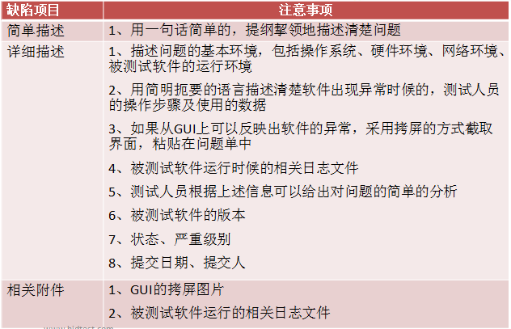

缺陷报告的相关属性
缺陷所属模块、缺陷种类、缺陷严重程度、缺陷优先级、可再现性、缺陷发现人、缺陷状态。

缺陷的严重程度
严重程度的划分标准也有多种划分方法，以下以最常见的五级分类法进行讲解：
1_Critical：致命错误，致命错误通常有如下情况：
(1) 需求书中的重要功能未实现；
(2) 造成系统崩溃、死机,并且不能通过其它方法实现功能；
(3) 常规操作造成程序非法退出、死循环、通讯中断或异常，数据破坏丢失或数据库异常、且不能通过其它方法实现功能的。
2_ Serious：严重错误，严重错误通常使系统不稳定、不安全、或破坏数据、或产生错误结果，而且是常规操作中经常发生或非常规操作中不可避免的主要问题，通畅情况如下：
(1) 重要功能基本能实现，但系统不稳定、一些边界条件下操作会导致run-time error、文件操作异常、通讯异常、数据丢失或破坏等错误；
(2) 重要功能不能按正常操作实现，但可通过其它方法可实现；
(3) 错误的波及面广，影响到其它重要功能正常实现；
(4) 密码明文显示；
(5) C/S、B/S模式下，利用客户端某些操作可造成服务端不能继续正常工作的。
3_ Average：一般错误，程序的功能运行基本正常，但是存在一些需求、设计或实现上的缺陷；次要功能运行正常，通常情况如下：
(1) 次要功能不能正常实现；操作界面错误（包括数据窗口内列名定义、含义不一致）；查询错误，数据错误显示；打印内容、格式错误；删除操作未给出提示；因错误操作迫使程序中断；简单的输入限制未放在前台进行控制；
(2) 性能问题，找不到规律的时好时坏；经过一段时间运行后，系统性能或响应时间会变慢；硬件或通讯异常发生恢复后，系统不能自动正常继续工作（需要过多的人工干预才行）；
(3) 数据库表中有过多的空字段；数据库的表、业务规则、缺省值未加完整性等约束条件；
(4) 系统兼容性差，与其它支持系统一起工作时容易出错，而没有充分理由说明是由支持系统引起的；或者由于使用了非常规技术或第三方组件造成不能使用自动化测试工具进行测试的。
(5) 安全性差，重要资料，如密码未加密存放（包括配置文件中的密码），或其它存在安全性隐患的；
4_ Minor：细微错误，程序在一些显示上不美观，不符合用户习惯，或者是一些文字的错误，
(1) 界面不规范；界面存在文字错误；可输入区域和只读区域没有明显的区分标志；
(2) 辅助说明描述不清楚；提示窗口文字未采用行业术语；输入输出不规范；
(3) 长操作未给用户提示（或长操作结束后提示没有消失）；
(4) 在功能实现方式上如果需求中没有明确定义，而没有按常规实现，并且不比常规方式实现优越的；( 如用户名第一位用数字或特殊字符)。
5_ Enhancement：改进建议
可以提高产品质量的建议，包括新需求和对需求的改进。

缺陷的分类
关于缺陷分类，并没有一个完全的标准，不同的bug管理系统分类方式也有差异。以下以禅道为例：
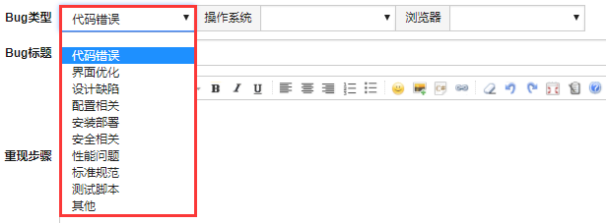
代码错误： 需要修改少量代码，如初始化或控制块。如声明、重复命名，范围、限定等缺陷；
界面优化：人机交互特性，如界面样式，确认用户输入，界面特效等方面的缺陷；
设计缺陷：影响了重要的特性、用户界面、产品接口、硬件结构接口和全局数据结构。并且设计文档需要正式的变更。如逻辑，指针，循环，递归，功能等缺陷；
配置相关：由于配置库、变更管理或版本控制引起的错误；
安装部署：环境部署、软件安装（APP安装）等方面的错误；
安全相关：与安全性相关的错误，比如密码未加密、SQL注入等安全性方面的问题；
性能问题：经性能测试或者由用户量增长、并发数增加、数据量增加等性能增长带来的各种问题；
标准规范：不符合各种标准的要求，如编码标准、设计符号等；
测试脚本：自动化、性能等测试脚本方面的问题；
其他：无法归入以上几类的其他类型问题。

缺陷优先级分类
Bug优先级（Priority）的确定取决于Bug对系统开发进度的影响和对系统功能实现的影响程度，归根结底就是引起的风险大小。常规来说优先级别分为四级，分别为：
编号 | 优先级 | 描述
1 | 紧急（Urgent） | Bug必须立即被解决（Resolve Immediately）
2 | 高优先级（High） | 给予高度重视的Bug（Give High Attention）
3 | 普通（Normal） | Bug需要正常排队等待修复或列入软件发布清单（Normal Queue）
4 | 低优先级（Low） | Bug可以在方便时被纠正（Low Priority）
Bug的优先级划分相当重要，特别是在项目时间紧急的情况下，准确的划分优先级能够大大降低回归测试的风险。
确定Bug优先级的基本原则：
Bug处理优先级别与严重程度无直接联系，确定Bug处理优先级别的基本方法如下（仅供参考，需根据团队实际情况调整）：
在线项目的Bug需立即处理；
项目客户提出的Bug需优先处理；
影响测试进程或者项目进度的Bug需优先处理；
基本业务流程中的Bug优先于其它类型Bug；
功能错误优先于功能缺失；
后台功能实现Bug优先于前台功能实现Bug；
与安全性和财务有关的Bug需优先处理；
数据库Bug优先于业务实现Bug。
注意：优先级与严重性没有直接关系，并不一定严重性高的优先级就高，必须要根据bug对当前项目的影响情况判断。

缺陷描述举例
完整的缺陷报告包括，简单描述、详细描述、复现、附件截图、bug分析。
1、简单描述
Arial、Wingdings和Symbol字体会破坏新文件。
2、详细描述
软件测试环境为windows 2000 sp4
启动WordEdit编辑器，然后创建新文件。
输入四行文本，重复输入”The quick fox jumps over the lazy brown dog”。
选中所有四行文本，然后选择字体下拉菜单，并选择Arial。
所有文本被转换成控制字符、数字和其它明显的随机二进制数据。
- 重复三次
结果都一样，如果有差异记录出现频率。
4、相关附件。
附件1：变换格式之前的文档
附件2：变换格式之后的文档
5、缺陷初步分析
粗略估计是格式问题，保存文件，关闭WordEdit并重新打开文件，但是数据仍然被破坏
在改变字体前保存文件防止错误。
对现存文件，错误不再发生。
只在WINDOWS 2000下发生，而不出现在Solaris、Mac和其他Windows系统。
我尝试选择其他字体，但是只有Arial出现这个错误。但是，其他没有测试的字体仍然有可能出错。

BUG的生命周期

缺陷的生命周期
缺陷的生命周期就是指缺陷从开始提出到最后完全解决，并通过验证和确认的过程。在这个过程中缺陷报告的状态不断发生着变化，记录着缺陷被处理的过程。缺陷的生命周期通过缺陷流程图得以展现。

缺陷跟踪的流程示意图
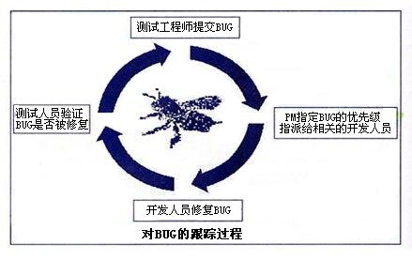

缺陷报告的状态
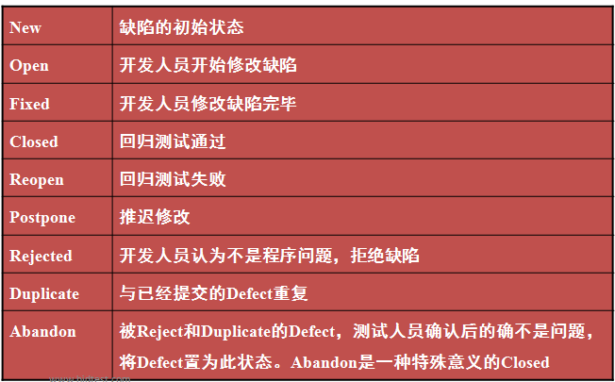

缺陷管理中的常见问题
（1）提交的缺陷开发人员不认可怎么办？
（2）如何处理不能重现的缺陷？
（3）如何处理好与开发人员及其他相关人员的关系？
（4）缺陷太多怎么办？
（5）找不到缺陷怎么办？
（6）缺陷得不到及时修复怎么办？
（7）如何处理缺陷级别定义之争？
（8）如何处理缺陷跟踪中的扯皮现象？

测试报告

测试报告读者对象划分为
项目管理层、项目组开发测试人员、客户或其他的预期读者。软件测试报告作为对测试工作和项目情况的总结，对测试成果的体现，有着很重要的意义。通常来讲，在测试过程中由测试经理定期写工作汇报给上级，在测试结束后，写一份包罗万象的软件测试报告，然后发给上级、成员、或者客户。但是近几年测试报告的编写开始有了一些变化：根据不同的对象，写不同的报告。
主要是因为不同的对象，关注不同的事务。如果一股脑的把所有的内容都揉合在一份文档里，文档内容过长，遇到挑剔的上层，会认为你发的东西过于冗余，太多他不关心的东西，那么你的工作就做的不好。其次，在测试报告中，难免会有一些不适合发给客户的内容。

不同的读者关注点也不同

项目管理阶层关注
产品的质量、对整个过程的总结、分析、一些测试团队的成果数据、消耗的资源（时间、人力、物力）进行分析，希望能够阅读到简单的图表并且能够与其他项目进行同向比较。

项目组成员关注
对各个阶段进行总结，关注可以提升的地方，以及值得推广的经验。对各个阶段每个成员的表现进行分析、统计，进行评定。
开发人员希望从缺陷结果以及分析得到产品开发质量的信息。

客户
产品的质量信息（包括对用例执行情况的统计、趋势的分析等）、其他的客户要求提供的信息、对测试结论部分感兴趣。
无论哪种形式的报告，原则都是一致的：简单易懂，风格一致。

测试报告的内容
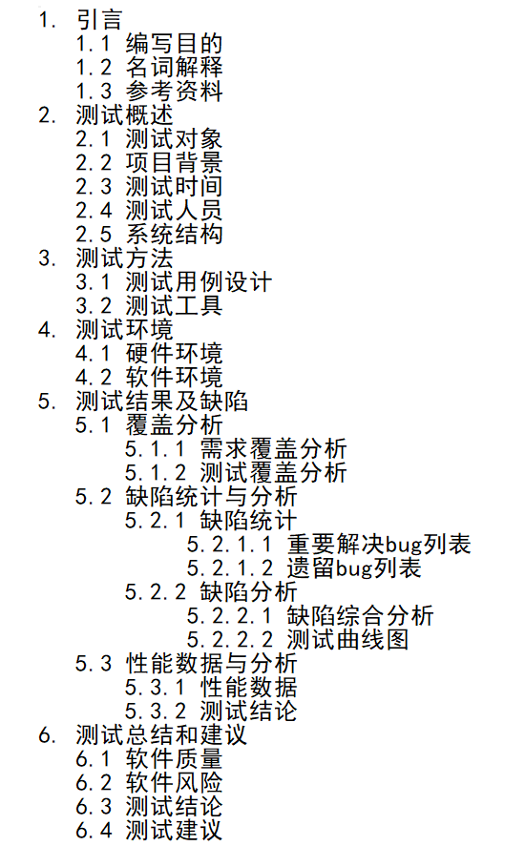

撰写测试报告的注意事项
（1）两个核心内容：a、评估测试覆盖率；b、基于软件缺陷的质量评估。
（2）内容简洁：说话抓住重点，不说废话，简单易懂，精益求精，简单明了，能用图形、表格的尽量用图形、表格展示，这样更加直观。
（3）分析结论一定要给出，并且明显的位置。让项目经理清楚你的测试结论是什么，当时间比较紧的时候他看到结论心里就有数了。
（4）测试报告写完后，把其他的详细数据付成附件，可供想得到详细数据学习的人去学习理解。
（5）在测试报告中的问题，要有优先级

测试报告评审检查表
项目名称
检查日期
检查人员
检查项状态标记 |  | P 合格 O 不合格 TBD 待完成 NA 不适用
编号 | 主要检查项 |  | 状态 | 说明
1 | 测试报告的版本。
2 | 是否有测试结果摘要。
3 | 是否有测试结果统计与分析。
4 | 是否有测试覆盖分析。
5 | 是否明确测试的重点？（由测试策略，测试目标及哪些功能点在这个软件中存在高风险等因素决定）。
6 | 测试完成的标准能否达到测试预期的标准。
7 | 是否对缺陷中的bug有定义。
8 | 是否有对测试环境相关描述。
9 | 是否对遗留bug做了统计与说明。
10 | 是否对本次测试做了总结。
11 | 是否有对回归测试缺陷做统计分析。
12 | 是否有对测试范围，测试重点有所描述。
13 | 是否明有对本次测试遇到的问题做分析。
14 | 是否有对本次测试进行总结并提出改进意见。
15 | 是否有描述风险及解决、改进方法。

